标题：Equilibrium Data Mining and Data Abundance
作者及机构:
JÉRÔME DUGAST:
THIERRY FOUCAULT:
摘要: We study theoretically how the proliferation of new data (“data abundance”) affects the allocation of capital between quantitative and nonquantitative asset managers (“data miners” and “experts”), their performance, and price informativeness. Data miners search for predictors of asset payoffs and select those with a sufficiently high precision. Data abundance raises the precision of the best predictors, but it can induce data miners to search less intensively for high-precision signals. In this case, their performance becomes more dispersed and they receive less capital. Nevertheless, data abundance always raises price informativeness and can therefore reduce asset managers' average performance.
AI标题: 大数据双维度解耦：量化基金增长存临界反转
AI精炼: 本文研究金融经济学中大数据革命对资产管理行业的影响，探讨数据激增（数据丰富性）与数据处理成本下降如何重塑定量基金与传统基金的资本配置、市场定价效率及管理者绩效。传统理论多将二者混为一谈，认为技术进步仅降低信息生产成本，但作者指出数据丰富性（新数据涌现）与计算成本下降存在本质差异。为此，作者构建理性预期模型，区分两类管理者：依赖专业判断的"专家"与通过多轮数据搜索挖掘信号的"数据矿工"。模型揭示数据丰富性通过双重效应影响市场：一方面提升最优信号精度（金块效应），另一方面因价格信息性增强削弱管理者的信息优势（信息效应）。研究发现，数据激增初期推动量化基金扩张，但长期可能因信息效应主导导致资本回流传统基金；而计算成本下降始终促进量化策略。该模型首次解构大数据革命的双重维度，为理解量化基金崛起与主动管理衰退提供机制解释，挑战了"数据越多必然利好量化"的直觉认知。
关键词:
理性预期模型
数据矿工搜索策略
价格信息性效应
信号质量分布阈值
资本配置均衡
隐藏金块效应
信息处理成本弹性
绩效分散内生机制
学术要点: 学术要点 1：数据前沿（Data Frontier） 指通过整合新型数据集所能达到的最高预测精度阈值，决定了量化基金信号质量的上限。|||
学术要点 2：隐藏金块效应（Hidden Gold Nugget Effect） 数据丰富带来的最优预测信号质量提升预期，与价格信息性提升导致的预期收益稀释形成动态博弈。|||
学术要点 3：价格信息效应（Price Informativeness Effect） 资产管理者信号质量整体提升导致市场价格更贴近基本面，削弱所有管理者的信息优势。|||
学术要点 4：资本分配阈值（Capital Allocation Threshold） 投资者在量化基金与传统专家型基金间的资本分配临界点，由边际专家信号质量与量化基金最低搜索标准共同决定。|||
学术要点 5：信号质量离散度（Signal Quality Dispersion） 量化基金在搜索过程中因停止规则产生的内生性异质化，导致同类型基金间绩效差异的扩大机制。
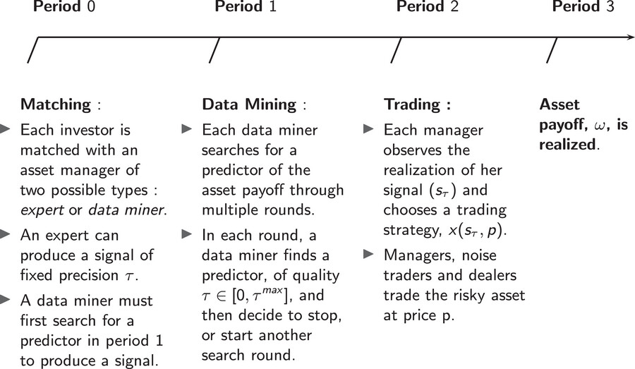
该图展示了数据充裕性对量化与非量化资产管理人资本配置及价格信息化的影响。

该图展示了数据丰度与资本分配、管理人绩效及价格信息化的动态关系模型。

该图可能展示数据量增加对量化与非量化管理者资本分配及价格信息效率的动态影响趋势。

图表展示数据丰裕度对量化/非量化资管资本配置及价格信息性的影响。

该图呈现数据增长对资本分配、管理者业绩及市场价格信息性的动态影响。

图片展示了数据丰富度对资本分配、管理人表现及价格信息性的影响机制。

未找到图片描述。

未找到图片描述。

未找到图片描述。

未找到图片描述。

未找到图片描述。

未找到图片描述。

未找到图片描述。

未找到图片描述。

未找到图片描述。

未找到图片描述。

未找到图片描述。

未找到图片描述。

未找到图片描述。

未找到图片描述。

未找到图片描述。

未找到图片描述。

未找到图片描述。

未找到图片描述。

未找到图片描述。

未找到图片描述。

未找到图片描述。

未找到图片描述。
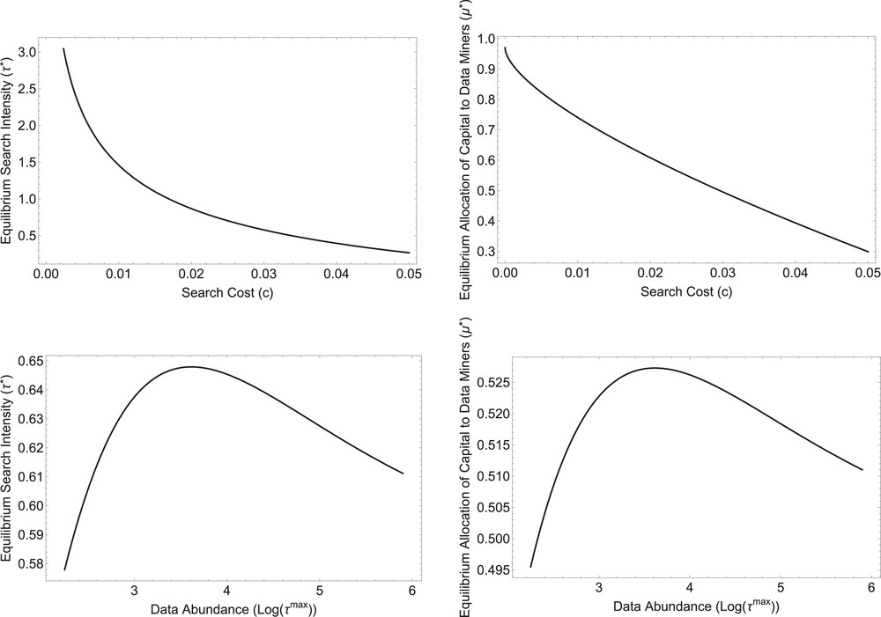
未找到图片描述。
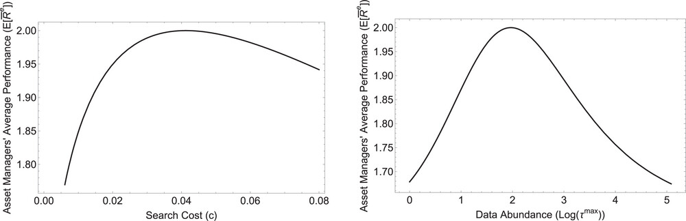
未找到图片描述。
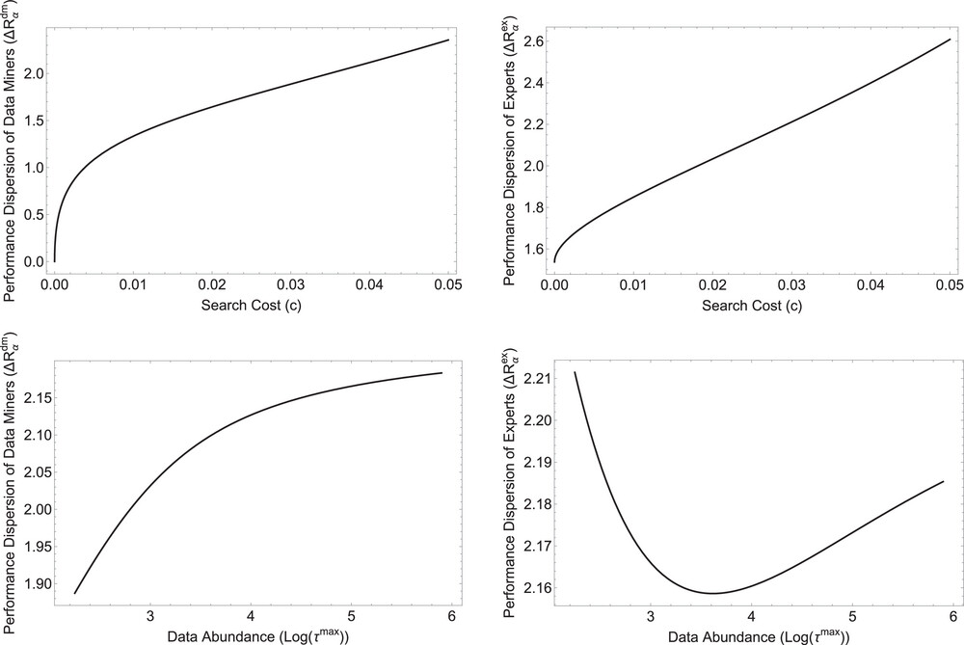
未找到图片描述。
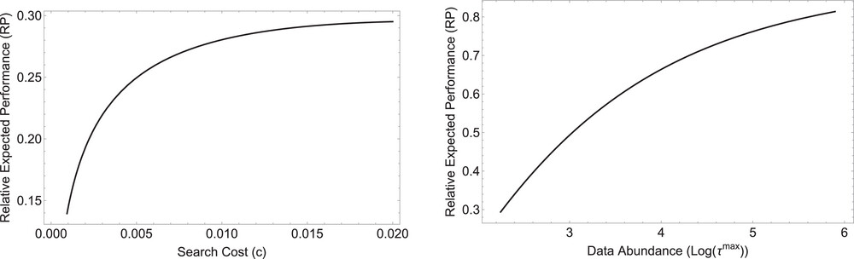
未找到图片描述。
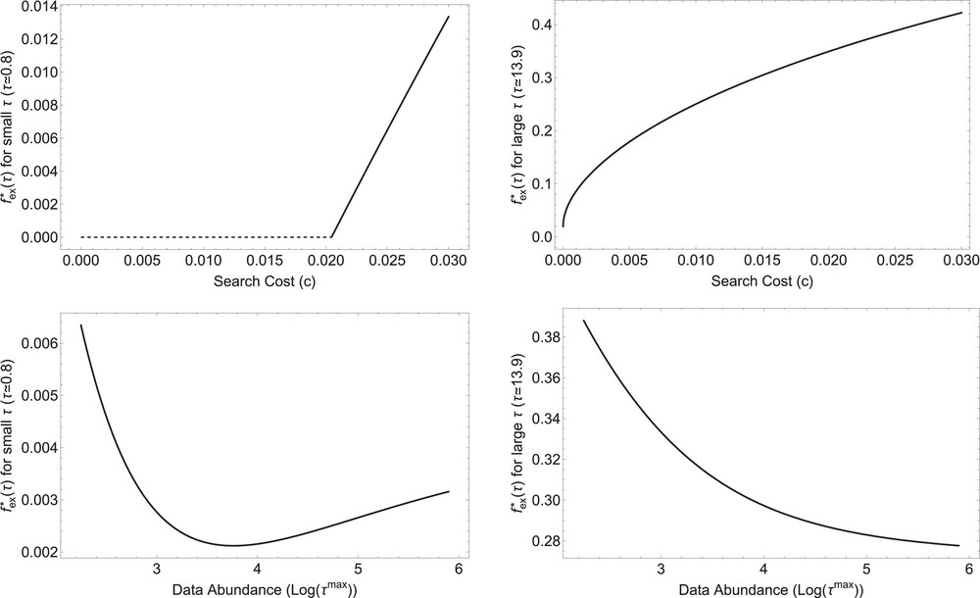
未找到图片描述。
原文链接: https://onlinelibrary.wiley.com/doi/10.1111/jofi.13397

